证开鸿M81鸿蒙工业主机

**V1.0.0**

**使用指南**

**文档版本 01**

**发布日期 2024-9-14**



**版权所有 © 深圳市证开鸿科技有限公司**

**前 言**

目的

介绍证开鸿M81鸿蒙工业主机的产品特点、功能 、技术参数及使用方式。

对象

适用于需要了解或使用鸿证开鸿鸿蒙工业主机的用户。

修订记录

|  |  |  |
| --- | --- | --- |
| 文档版本 | 发布日期 | 修改说明 |
| 01 | 2025-9-3 | 第一次正式发布。 |

文档版本 01 版权所有 © 深圳市证开鸿科技有限公司

# 目 录

**前 言** 2

目 录 I

1 产品简介 3

2 产品功能 3

3 产品使用场景 3

4 产品基本信息 4

4.1 工业主机产品效果图 4

4.2 全家桶效果图 4

4.3 产品规格 5

5 产品接口介绍 7

6 产品使用说明 7

6.1 开机 7

6.2 常见应用程序的使用 7

6.3 关机 7

7 产品接线图 8

7.1 hdmi接线说明 8

7.2 USB接线说明 8

7.3 串口接线说明 9

7.4 RJ45接线说明 11

7.5 Reset功能说明 12

7.6 4G天线接线方式 12

7.7 WIFI天线接线方式 12

7.8 喇叭接线方式 13

7.9 耳机/麦克风接线方式 13

7.10 GND接线方式 14

8 软件烧录方法 15

8.1 导入分区配置 15

8.2 导出分区配置 16

8.3 烧写一个或多个分区镜像 17

8.4 切换 17

8.5 设备分区表 17

8.6 烧录 update.img 18

8.7 擦除 Flash 18

8.8 下载 Boot 18

8.9 下载 gpt 19

8.10 读取设备扩展功能 21

8.11 进入 Maskrom 22

8.12 清空序列号 22

8.13 常见问题 23

8.13.1下载项不存在 23

8.13.2加载固件失败 24

8.13.3校验芯片失败 24

8.13.4下载 Boot 失败 24

8.13.5下载固件或者分区镜像失败 24

8.13.6校验固件或者分区镜像失败 25

8.13.7不支持写 GPT 25

8.14 注意事项 25

# 产品简介

证开鸿ZTOH-M81是证开鸿自主研发的鸿蒙工业主机 ，搭载LightBeeOS发行版操作系统，采用瑞芯微 RK3588 四核处理器，主频高达 2.4GHz，支持主流音视频格式和图片的解码，支持 HDMI 高清输出，支持4K 级视频播放，支持远程 OTA 更新，支持RTC定时开关机。该产品支持RSA、DES、Triple DES、AES硬件加密以及 SM2/SM3/SM4 国密算法功能。

# 产品功能

1. 双频WIFI：支持2.4G和5G，自带AP功能

2、多USB扩展：11个USB2.0接口、3个USB3.0接口、2个HDMI接口和2个千兆网口

# 产品使用场景

产品可作为主机在医疗、教育、政务、油气、金融、电力等自助类设备中配套使用。

# 产品基本信息

## 工业主机产品效果图

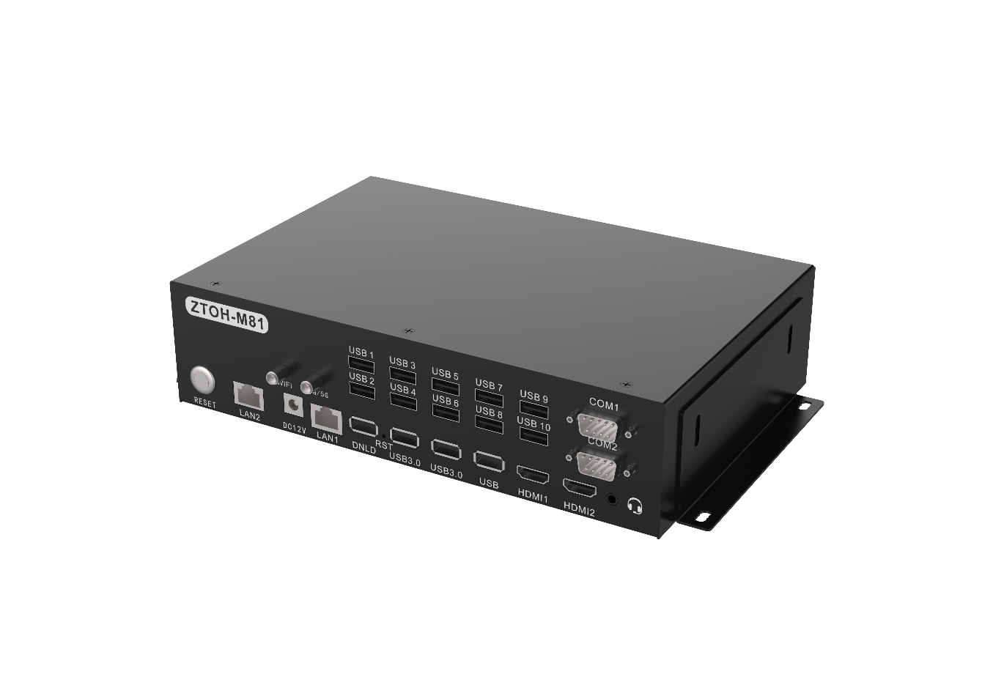

## 全家桶效果图

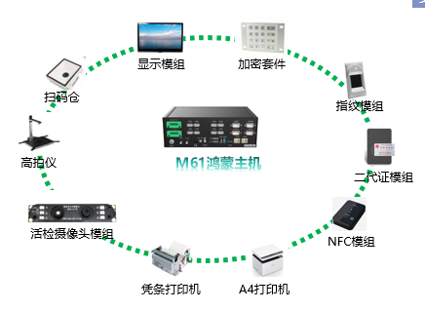

## 产品规格

|  |  |  |
| --- | --- | --- |
| **模块** | | **规格及参数描述** |
| **核心** | CPU | RK3588 四核 2.4GHz |
| GPU | Mali-G610 MC4 |
| 内存 | 8G |
| 存储 | 128G |
| 系统版本 | OpenHarmony5.0 |
| **通讯** | WIFI | 符合IEEE802.11 b/g/n/a/ac标准  支持AP模式  适用频段：2.4GHz + 5GHz |
| 以太网 | 标准：支持TCP/IP协议，自适应10M/100/1000Mbps网络接入 |
| 蓝牙 | 支持Bluetooth 4.2/5.0 |
| **接接口接口** | USB | 3路USB3.0，11路USB2.0， |
| RJ45以太网 | 2个 10M/100M/1000M 自适应 |
| HDMI | HDMI*2 |
| RS232 | 2路RS232接口 |
| WIFI | 1个WIFI天线（可选配） |
| 4G | 1个4G/5G天线口（可选配） |
| 耳机 | 1个耳机孔，3.5mm标准耳机接口 |
| 按键 | 一个RESET按键 |
| 电源接口 | 1个电源接口 |
| **电源** | 适配器 | 输入：100-240V～50/60Hz 1A  输出：12V ⎓3A |
| **结构** | 外观颜色 | 黑色 |
| 外壳材料 | 钣金 |
| 适用环境 | 工作温度：-20℃～+70℃  存储温度：-20℃～+85℃  湿度要求≤80%; |
| **产品信息** | 尺寸 | 240*160*60mm（长*宽*高） |

# 产品接口示意图

# 产品接线图

## DC-12V供电说明

采用DC-12V 电源插座，内正外负，内芯直径 2.0mm，外圈孔径 5.5mm。

使用方法：采用12V/3A电源适配器插入后，设备上电即进入开机模式。

## hdmi接线说明

M61鸿蒙工业主机，支持HDMI接口的显示屏接入，用于传输高质量的视频和音频信号，接线过程直观简单。

**1、选择标准HDMI线直接接设备**

* 将HDMI线的一端插入源设备的HDMI输出端口。
* 另一端接入显示设备的HDMI输入端口。

**2. 检查信号：**确认画面和声音是否正常传输。如果遇到无信号或画质不佳的情况，检查两端连接是否牢固，或尝试换一根HDMI线排除线材故障。

## USB接线说明

通常指的是连接USB设备与主机的线缆

**USB Type-A to Type-B:**常见通用USB接口的设备连接到产品。Type-A端接入设备的USB端口，Type-B端连接所需接的设备。

连接后，设备会即插即用，无需额外设置就能进行数据传输。

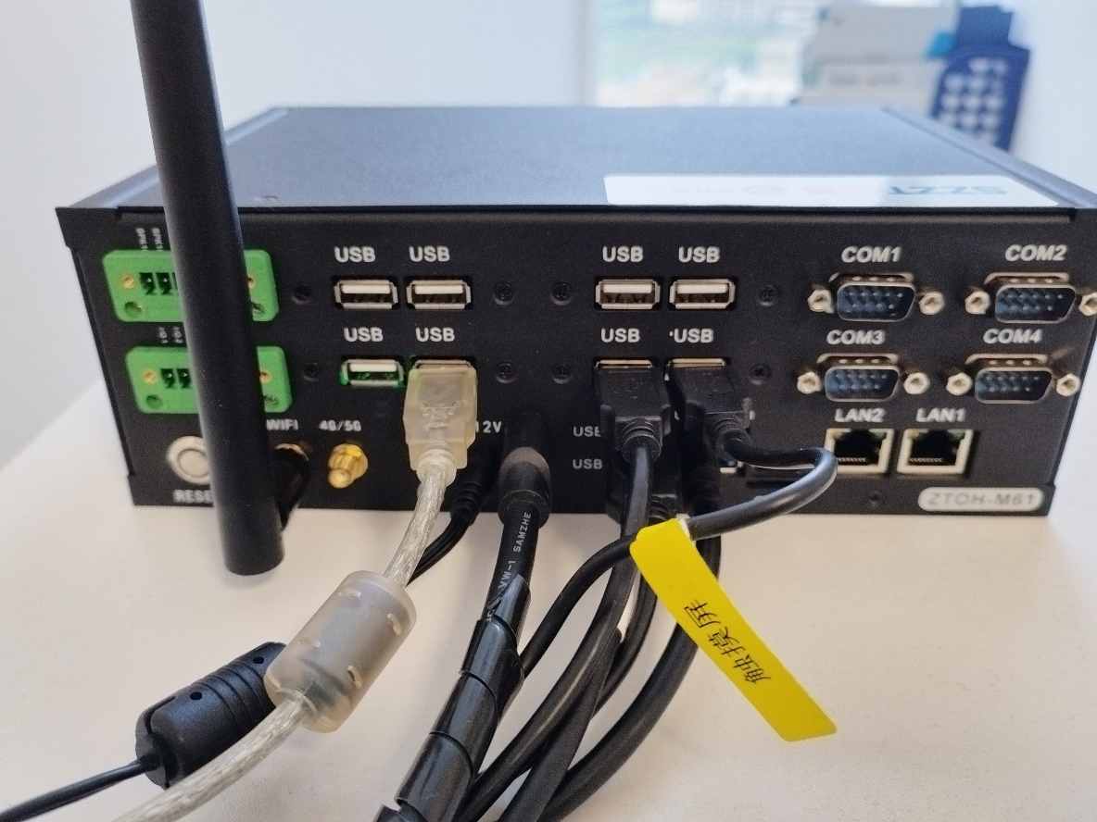

## 串口接线说明

RS232串口线接线是一项比较传统的通信连接任务，本机采用的是标准DB9串口线

1、获取一条适合的RS-232串口线，确保线缆的两端（通常是公头和母头）与您的设备匹配。

2、使用螺丝将线缆固定在接口上，以防松动。

3、在连接完成后，最好使用串口调试工具或相应的应用程序测试通信是否正常，检查是否有误码或通信失败的情况。

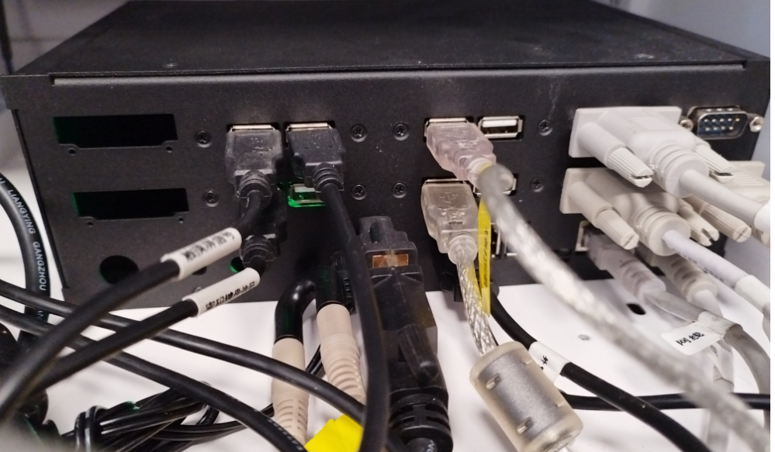

## RJ45接线说明

RJ45以太网接线主要是指将网线连接到M61鸿蒙主机的网络接口上，以便能够通过有线方式接入互联网或局域网。

**连接到主机**

1.找到网口：在主机找到RJ45接口，标记有“LAN1”、“LAN2”或相应的图标。

2.插入网线：手持已制作好的网线，将RJ45水晶头对准电脑的网络接口，轻轻用力直到听到“咔哒”声，表示已完全插入。

3.配置网络设置（如有必要）：当网线正确连接后会自动识别并尝试连接网络。如果需要手动设置IP地址、DNS等，可以通过系统设置中的网络与互联网选项进行配置。

**故障排查**

* 如果连接后网络不通，首先检查网线指示灯是否正常闪烁，之后确认路由器/交换机的设置以及设备的网络配置。
* 使用测线仪重新检测网线是否制作良好，确保两端的线序正确无误。

## Reset功能说明

当设备需要刷机时，插入电源需要长按RESET进入刷机模式。

## 4G天线接线方式

1.识别天线接口：M61主机的4G天线采用SMA（小螺纹）接口

2.准备线缆：使用低损耗的同轴电缆（如RG-174、RG-58、LMR-100等），长度应根据实际安装环境确定，以减少信号衰减。

3.连接天线：将同轴电缆的一端连接到天线的接头，旋紧以确保良好的接触。注意保持接口的清洁，避免水汽进入。

4.连接4G设备：将电缆的另一端连接到4G设备的对应天线接口，同样要确保拧紧。

5.防水处理：对于户外安装，确保所有接口处做好防水密封，防止雨水侵蚀影响信号和设备寿命。

## WIFI天线接线方式

1.识别接口：M61主机的4G天线采用SMA（小螺纹）接口

2.选择合适天线：根据无线设备支持的频段（如2.4GHz、5GHz或双频）选择匹配的天线。

3.接线：使用配套的同轴电缆（常见为RG-174、RG-316等），将天线的接头与无线设备上的天线接口相连。对于可拆卸天线的路由器，直接拧紧天线到接口上即可。

4.定向安装：对于高增益或定向天线，根据实际覆盖需求调整天线的方向和角度，以达到最佳信号接收或发射效果。

5.安全固定：确保天线安装稳固，避免风吹晃动影响信号稳定性，同时注意不要遮挡天线的辐射方向。

## 喇叭接线方式

M61鸿蒙工业主机采用的是无源喇叭：

1、无源喇叭通常有两个接线柱，标有+（正极）和-（负极），或者红色和黑色来区分正负。

2、在功放端，同样找到对应的正负极接线柱，将喇叭线的另一端以同样的方式连接到功放上，保证正负极对应。

3、在一切连接完成后，仔细检查是否有短路风险，确认无误后，可以打开功放电源进行测试，注意音量初始应设置在最低，逐渐调整以免突然的大音量造成损害。

## 耳机/麦克风接线方式

M61工业主机采用3.5mm接口麦克风（常见于耳机集成麦克风）其接线方式如下：

**1.查找接口：**在设备上找到标有麦克风图标的3.5mm插孔。

**2.接线：**将麦克风（如果是分离式耳机带麦，确保是麦克风电线）的3.5mm插头直接插入设备的麦克风输入口。

## GND接线方式

GND代表接地（Ground），在电子电路中是一个非常重要的概念，用来参考电位并提供一个回路让电流流回源头。

GND接线方式相对直接，以下接线步骤：

**1.识别接地符号：**在电路图或设备上，GND通常用符号表示，可能是一个带有几个垂线的下箭头或者直接标注“GND”。

**2.选择接地点：**在设备上，寻找专门的接地引脚或接地端子。

**3.连接接地线：**

* 使用导线（常见为黑色）连接需要接地的部分到接地点。确保所选导线的规格适合电流需求，避免过热或信号干扰。
* 将导线末端弯成环形或使用垫片，然后拧紧到接地螺丝上，添加防松剂。

**4.检查连接：**在所有接地连接完成后，检查是否有松动或接触不良的情况，确保所有接地路径连续且低阻抗。

**5.安全措施：**在操作过程中，尤其是在处理电气设备时，务必确保已断开电源，遵循相应的安全规范，防止触电风险。

# 产品使用说明

## 开机

开机是使用工业主机的第一步，正确的开机方式能够确保设备的正常运行。首要步骤是核实电源线是否已经正确连接，随后按下电源按钮即可启动。通常情况下，开机需要一定的时间，我们需要耐心等待，不要过度操作，以免对设备造成损坏。

## 常见应用程序说明

工业主机通常预装有一些常见的应用程序，如办公软件、浏览器、视频播放器等。当使用这些应用时，我们需谨慎考虑安全性问题，不要轻易地下载来路不明的软件，以免对设备带来不必要的威胁。

## 南向外设驱动开发

**开发环境搭建（建议）**

1、一台Ubuntu （20.04.6 LTS）系统电脑：用于编译OPenHarmony系统源码 。硬盘容量：1T以上，内存32G以上



2、一台Window系统电脑或笔记本：用于远程ssh链接Ubuntu系统（可用Visual Studio Code开发工具）进行开发、及在开发板烧录系统镜像包

（1）一个开发设备（类似证开鸿的M21或者M61）

**开发参考资料：**<https://docs.openharmony.cn/pages/v4.1/zh-cn/device-dev/device-dev-guide.md>

整个OPenHarmony系统可分成不同子系统（包括内核、HDF驱动），所以掌握“子系统开发”技能，在南向开发中显得尤为重要。

参考资料：<https://docs.openharmony.cn/pages/v4.1/zh-cn/device-dev/subsystems/subsys-build-all.md>

3、语言要求：C++、 JS（ArkTS） 及Python等脚本语言

## 关机

在关闭设备之前，请务必保存正在进行的工作并关闭所有应用程序，然后断开电源即关机（硬件已做关机保护）。